明陽中學大事記 104年 7月份
日 期 | 內 容 | 主辦處室
104/07/03  104/07/04  107/07/09  104/07/09  104/07/15  104/07/17  104/07/17  104/07/23  104/07/21.28 | 104年7月3日（五）上午9:00~12:00嘉義萬能工商認輔教師與導師約35人入校參訪，了解少年矯正學校運作與實施成效，並研討非行少年之輔導處遇。  104年7月4日（六）下午，第6屆廣達導覽達人決賽於桃園廣達總部舉行。本校四名同學於複賽中榮獲佳作，而汪同學則一路過關斬將，順利進入決賽。決賽當日現場氣氛緊張，來自全台各地的六位導覽達人個個摩拳擦掌，蓄勢待發，準備在眾人面前帶來生動精采的導覽解說。為了在賽前舒緩參賽選手的緊張心情，本校洪同學別出心裁，創作了一套融合音樂RAP以及木箱鼓的應援加油曲。啦啦隊一出場，頓時驚豔四座，在場觀眾無不喝采，果然也讓評審眼睛為之一亮，榮獲「最佳啦啦隊獎」。本校入圍決賽的汪同學即使在強敵環伺之下，依然流暢的解說了米勒「拾穗」一畫，最終雖未能摘下首獎殊榮，但仍為本校的藝文教育再添佳話。  本校於104年7月9日（四）上午9:00~12:00，於禮堂舉辦103學年度畢業典禮。由校長頒發畢業證書予畢業生代表，後續各獎項則分別由出席來賓擔任頒獎人，他們也藉由致詞的機會，勉勵同學們保持學習熱忱、精進一技之長，尋獲人生的明確方向與興趣所在。  接著由在校生代表江同學及畢業生代表洪同學，各自獻上歡送詞和感謝詞，以最真誠的祝福共勉。而導師代表徐希儀老師特別講述一則「小孩救小孩」的真實故事，分享三件感動的禮物：「善良」、「行動」、「勇氣」。期許同學要以正面力量，澆灌心中良善的種子，並拿出勇氣，付諸行動，以一己之力對周遭人發揮積極的影響力。  隨後由小太陽樂團帶領全校同學齊唱畢業歌「左胸口的太陽」。歌詞以制服上的太陽圖騰為概念，象徵在校期間重獲希望與力量，來日能勇敢朝不同的天空昂首飛翔。  當典禮漸入尾聲，投影幕上播映著畢業班級的剪影，一張張相片，都是昔日甘苦與共的回憶錄，其中更特別穿插了每位任課老師的祝福話語。最後，由畢業生們上台將畢業證書獻給家長，在相擁的瞬間，有些家長不禁感動落淚，真情流露。畢業生們完成了階段性學習目標，帶著親友與師長的祝福，準備重新出發，迎接下一個挑戰。  104年7月9日（四）下午2:00~3:00管理中輟生之替代役男約20人入校參訪，交流非行學生輔導模式與矯正學校運作與實施成效。  本校為提昇教職員工對緊急事故暨災變之應變能力，依據法務部矯正署104年2月10日法矯署安字第10404000460號函，於7月15日（星期  三）上午9時整，舉辦『明陽中學104年度防火、防暴、防逃、防震暨緊急醫療救護應變演習』，此次演習中，法務部矯正署安全督導組詹視察麗雯蒞校觀摩。本次應變演習區分為四項假設狀況之實作演練，分別為「防震、防逃演練」、「防暴、防挾持演練」、「防火演練」、「緊急醫療救護演練」四項。  演習完畢後，詹視察與總指揮官陳校長嘉許在場  同仁辛勞演練。其中，詹視察表示，對於本校所  有學生同時疏散避難之奔跑過程中，仍臨危不  亂、保持良好秩序之演練感到讚賞，顯見管教人  員平時與學生關係互動和諧、教導有方；另在全  校教職員工集結支援演練方面，也予以肯定，說  明了在矯正機關遇到各種戒護事故、災變時，如  全體職員均能動員支援協助各項應變工作，便能  立即解決迫在眉睫之災變威脅、穩定局面，並避  免災情擴大發生。最後，詹視察再以「最壞的打  算，最好的準備」一席話，期許同仁凡事要有「居  安思危、未雨綢繆」之憂患意識，平時應作好各  項安全防護、器材準備工作，才能達事半功倍之  效；也勉勵在矯正機關服役之替代役男，在戒護  工作之辛勞貢獻。校長亦表示，演習的目的在於  提昇同仁於緊急事故中，各項災況搶救及災後復  原之全體動員能力，這正是矯正機關之核心精  神。透過實際演練，強化救災時各應變編組人  員間互動、內部指揮、協調與聯絡等作為，  有助提升我們對於災防應變思維之整體性認識  與共識。整個演習活動於上午10時12分圓滿結  束。  104年7月17日（五）上午9:00~11:00輔導處  辦理毒品防制宣導小團體，邀請教誨志工嚴志宏  老師擔任團體領導人，共有4名毒品案學生參加  反毒課程，以期協助學生末來能避免接觸毒品、  拒絕毒品、適應社會生活。  104年7月17日（五）下午2:00~4:30南投學生輔導中心諮商師與社工師約10人入校參訪，交流非行學生輔導模式與矯正學校運作與實施成效。  104年7月23日（四）下午2:00~4:00輔導處結合高雄市政府勞工局訓練就業中心、臺灣更生保護會高雄分會，共同辦理明陽中學104年度就業博覽會，結合社會資源提供就業資訊、職場職缺，及求職面試技巧之練習機會。參與之協力廠商共計7家，提供職缺共計89人；參與之學生共計29名，平均每1名學生於就業博覽會中實際應徵3.31個職缺，總應徵人次達96人次。29名學生皆至少有1個職缺次初步媒合成功，初步媒合成功率達100%。  104年7月21日（二）、104年7月28日（二）上午9:00~11:00輔導處結合勞動部勞動力發展署高屏澎東分署岡山就業中心，共同辦理特定對象暨弱勢求職者成長團體。透過釐清價值觀與互動分享遊戲，促使學生思考人生重要意義並建議規劃職涯。邀請講師陳昱如（高雄少年及家事法院 心理輔導員）帶領團體，由本校即將出校毒品案學生12名參加。 | 輔導處  訓導處  訓導處  輔導處  警衛隊  輔導處  輔導處  輔導處  輔導處

※104.7.3嘉義萬能工商認輔教師與導師約35人入校參訪 | ※104.7.4第6屆廣達導覽達人決賽於桃園廣達總部舉行
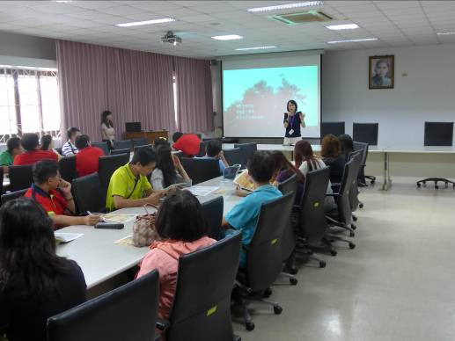 | 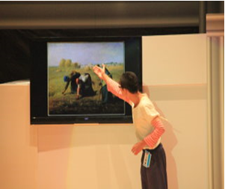
※校四名同學於複賽中榮獲佳作，而汪同學則一路  過關斬將，順利進入決賽。 | 104.7.9管理中輟生之替代役男約20人入校參訪
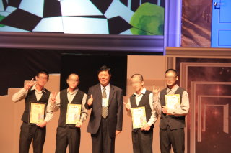 | 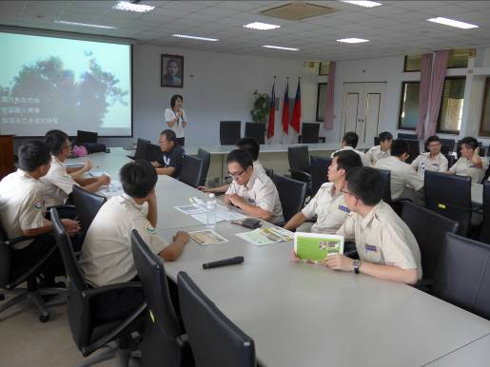
※104.7.9於禮堂舉辦103學年度畢業典禮 | ※由畢業生們上台將畢業證書獻給家長，在相擁的瞬間，真情流露
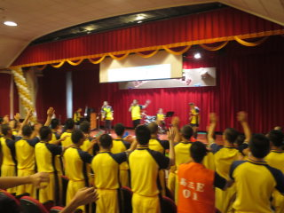 | 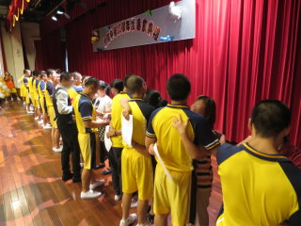
※防暴實作演練※模擬技訓大樓地下室電線走火，  起火燃燒 | ※警衛隊部內勤人員帶當日所有休勤在校之替代役  男迅速持滅火器具跑向火場協助滅火、警戒及物  資搶救。
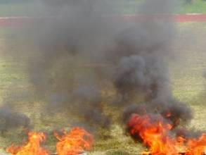 | 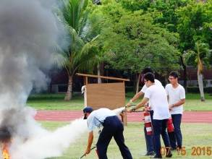
※演習結束同仁集結操場聽取長官講評 | ※法務部矯正署安全督導組詹視察麗雯為本校應變演習做講評、指導
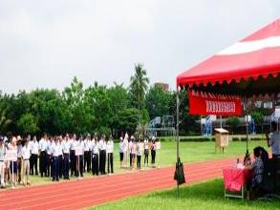 | 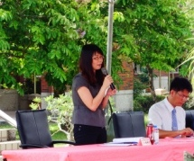
※104.7.17毒品防制宣導小團體，邀請教誨志工嚴志宏老師擔任團體領導人 | ※104.7.17南投學生輔導中心諮商師與社工師約10人入校參訪
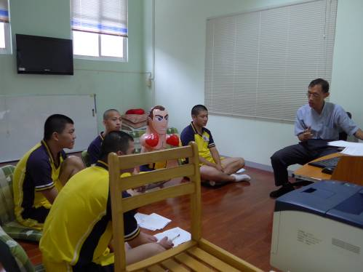 | 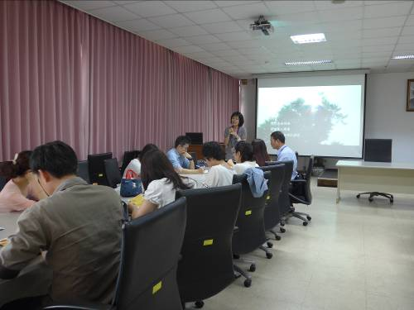
※104.7.23結合高雄市政府勞工局訓練就業中心、臺灣更生保護會高雄分會，共同辦理明陽中學104年度就業博覽會 | ※104.7.21.28結合勞動部勞動力發展署高屏澎東分署岡山就業中心，共同辦理特定對象暨弱勢求職者成長團體
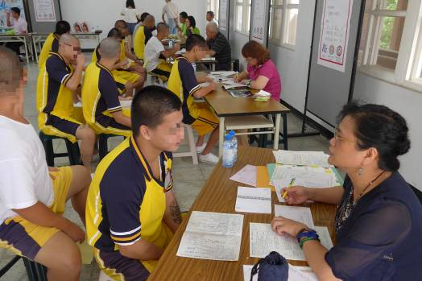 | 